【D&D 5E】邱梅鲁
在邱梅鲁，有十三种矿石——第一种名为石英，第十三种叫做矿工。

模组简介
作为GM，您需要准备《玩家手册》，《地下城主指南》，以及《怪物图鉴》来进行这次冒险。所有未在以上三册内的数据，均可在本模组附录及边栏找到。
理想的冒险队伍规模是四名4级的角色。如果您的冒险者队伍过大或过小，您可以通过增加或者减少预设遭遇的一两个敌人，来调整冒险的难度。当模组结束时，玩家的角色应当升至5级。
本模组可以安排在任意GM认为合适的世界观内，作为GM，您可以自行决定该战役始于何时何地。

背景故事
邱梅鲁是一个依靠以出口石英为主、建立在大麦山西边山脚下的城镇，延绵的山脉为城镇提供了充分的矿产。近百年前，一支流亡至此的地底侏儒们，与当时邱梅鲁的镇长达成交易，他们提供技术人力帮忙采矿，而镇长出钱并保证他们的安全。
时光荏苒，随着上任城主雪拉研究出了一系列的技术，一条通往东方国度的轨道逐步建成，邱梅鲁也逐渐为东西两边的地域所知。
消息传开，一名卓尔法师听说了此种技术，并多方打听，悉知雪拉是获得了一些神奇的物品，因而才研究出了建设铁路的动力装置。于是为了获得这个秘密，卓尔伙同了一个怀有同样目的来到此处的变形怪，以及一名叫做赫尔嘉的血裔，三人合计试图潜入城内打听消息。
由于雪拉三个月前病逝，治安官查利·艾姆认为自己已经掌握了邱梅鲁的大权，但一直烦恼于雪拉不肯透露动力装置的技术。随着矿工的负责人约翰的施压，查利·艾姆最终决定试图窃取雪拉的遗产，并计划将年幼的城主奥鲁架空。
此时，这名叫做里瑟尔的卓尔法师找上了查利·艾姆，并给予他的计划提供了支持。同时为了避免被人怀疑，查利·艾姆安排了自己的突然死亡，并向其副官卡伊要求散播出有不法分子的消息。
然而实际上，他并没有死亡，只是藏身于教堂的墓穴之中，等待时机。
但血裔显然有着更为深远的计划，他盘算着把雪拉的遗产搞到手，然后让查利·艾姆对于此事负责。查利·艾姆的副官卡伊，察觉到了他们似乎另有所图，但他依然听从查利的命令，并在背地里调查假装成精灵的卓尔等人背景。
一周之后，角色们因为各种原因，来到了邱梅鲁镇。

冒险概要
行动始于角色们抵达邱梅鲁，并被治安官卡伊带去问话开始。这使他们意识到最近的一段时间，邱梅鲁笼罩在“有不法分子要对年幼的城主不利”的阴云之中。角色们可以帮助治安官维护秩序，但治安官本身对于此事的态度则是个谜。
一个名叫谢妮的侏儒矿工会在角色们被问完话之后找上了他们，并使角色们了解到现在的城主“三个月以来没有再公开露面过”，而矿工和治安官之间也从那时开始摩擦不断。治安官以“城主还未从悲痛中走出”为由，禁止任何人与城主接触。
角色可以选择帮助侏儒矿工们，并进入矿道调查。在矿道探索的途中，他们会发现从这儿有一条能够通往城主府地下的暗道，以及前往教堂的墓室——也就是目前放置着查利·艾姆棺材的地方。
角色们可能会在教堂里与查利·艾姆起冲突，或者等到血裔和变形怪——在他们计划将雪拉的遗产搞到手时一网打尽。无论如何，角色们最终都必须解决此事，才可以恢复车站的运行，以及矿坑的正常运作。

冒险契机
您可以参考以下的方法，使玩家角色们进入冒险当中。
·某位角色或许认识上一任城主雪拉，知晓其近日去世，想前来祭拜。
·角色们可能听过邱梅鲁建造铁路的事迹，想前去一睹为快。
·某位角色认识一名地底侏儒矿工，并收到其邀请，前去邱梅鲁。
·角色们路过邱梅鲁，不幸被当成嫌疑人带到了治安官处。
·部分角色们可能会对传说中的动力装置（火车）感兴趣，于是便来到了邱梅鲁。

冒险开始
当角色们在几乎没有什么乘客的火车抵达邱梅鲁的车站之后，他们立刻被当地的守卫从站台带到了一间看起来像是警卫室的建筑内。此时若角色们尚未互相认识，那GM可以鼓励玩家在这时候互相介绍角色。
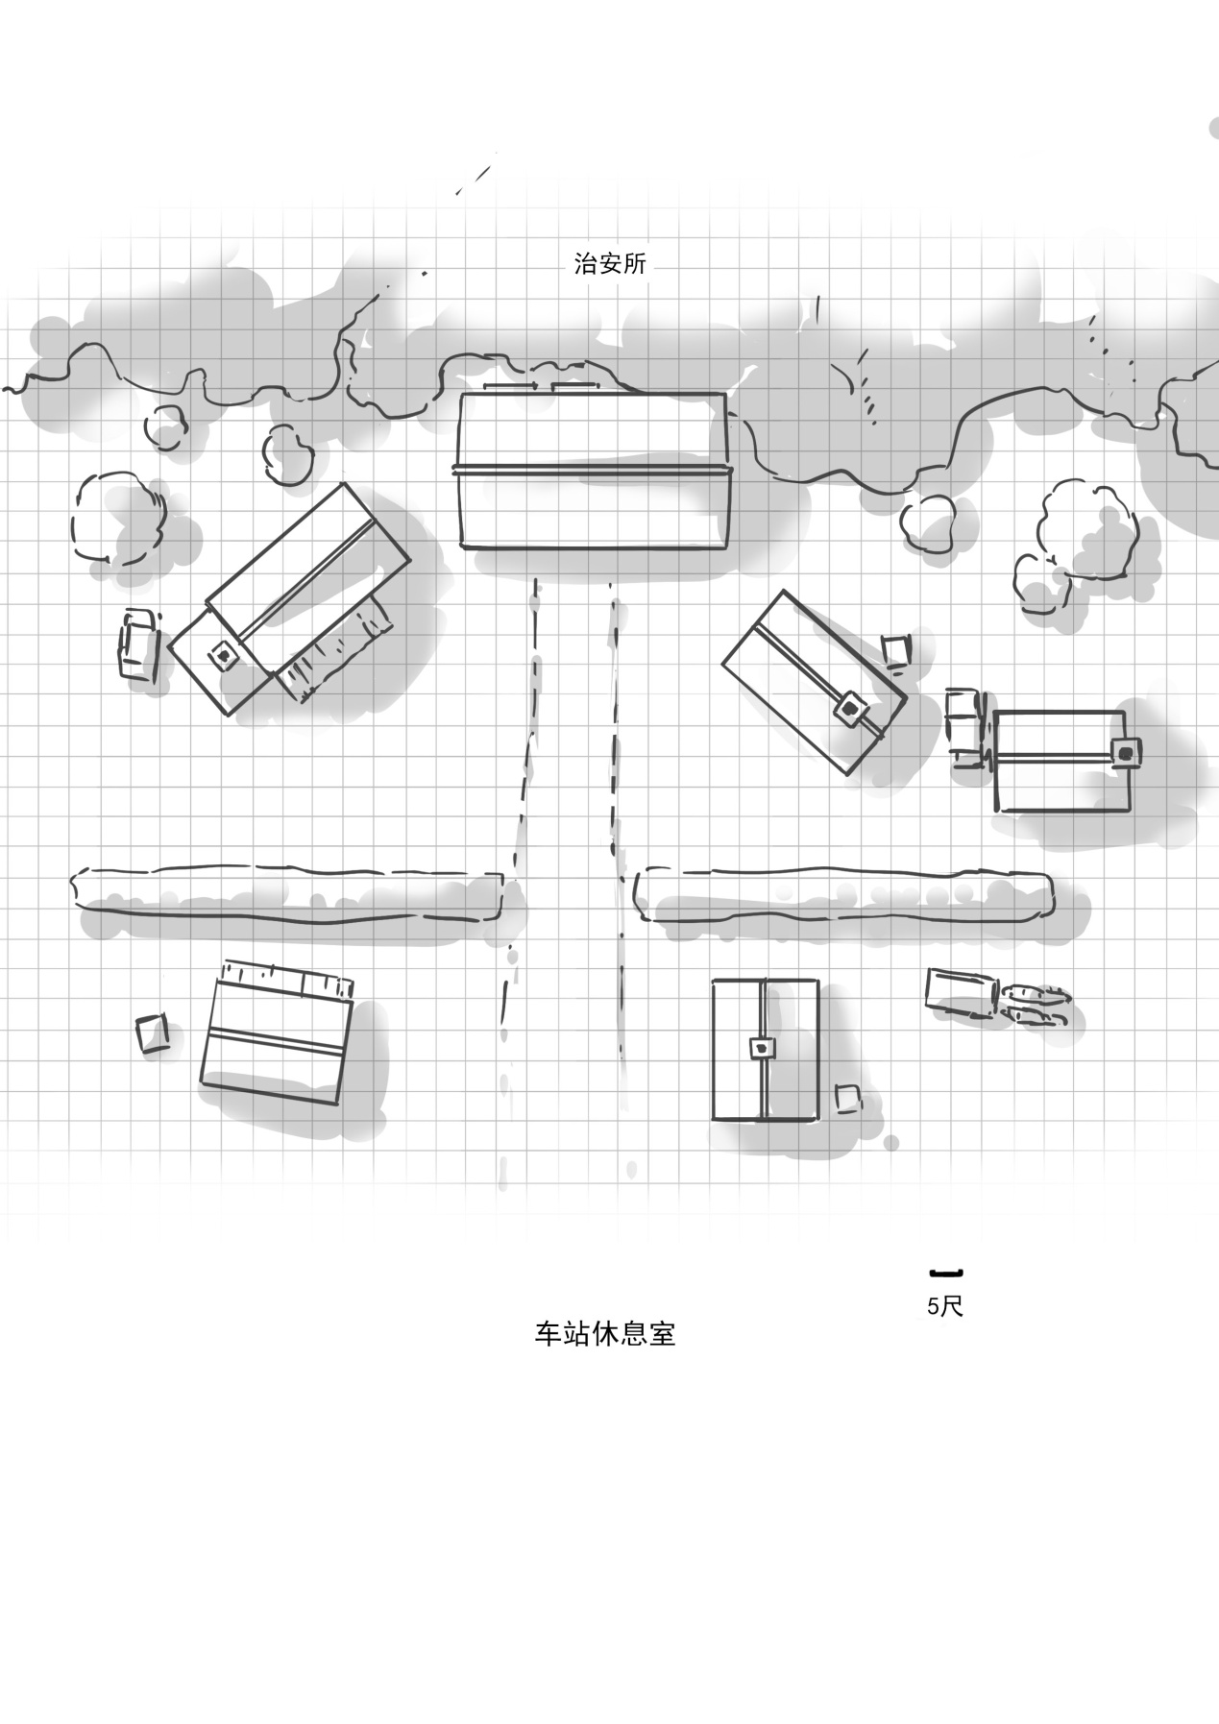
在所有的玩家都彼此了解了其他人的角色之后，阅读或转述以下描述：
你们坐在这间屋子的前厅，除了你们之外再无他人。唯有一个戴着墨镜的高大男子一丝不苟地盯着你们——他看起来像极了构装生物。这名保安的胸口挂着一枚牌子，显示他的身份为“杰特27”。
这时一名带着帽子身着官员服饰的人走了进来。正是先前从车站把你们带到这里的那名警卫——他看起来似乎是这里的老大。
“午安，诸位。我是目前邱梅鲁的代理治安官卡伊。我个人并不想耽误你们太多时间，如果你们能如实回答一些问题，我保证马上你们就能进城了。”
房间的隔音效果并不太好。如果这里发生任何风吹草动，一名杰特27的同伙与1d4名警卫（数据见附录A）会在战斗的第二轮加入。杰特27及其同伙们都使用黑铁守卫的数据（见附录A）。卡伊使用老兵数据（见附录A）。他是上任治安官查利·艾姆的副官。鉴于数日前查利先生突然意外身亡，目前卡伊暂任邱梅鲁的临时治安官。
他察觉到了查利的一部分计划，因此怀疑玩家角色们此番前来是否牵扯其中。卡伊也同样担心角色们是否会对年幼的城主造成什么不利影响。他会询问角色们的身份，从哪里来，到邱梅鲁来做什么，之后又打算去哪里。他会对提出想要见查利·艾姆或其棺材的角色多一个心眼。
以下是卡伊可能会告诉角色们的信息：
·上任城主雪拉已经去世有三个月了，目前的城主奥鲁尚且年幼，自从他的母亲雪拉去世之后就一直郁郁寡欢，拒绝接见任何人。
·原本的治安官查利·艾姆在数日前意外身亡。疑似有卓尔（黑暗精灵）混入了城内，并与那些侏儒矿工们勾结在了一起。
·查利·艾姆的遗体目前安置在凯兰沃（或其他任意符合GM世设的神祇）教堂之中。神父戴夫是教堂的管理人，但卡伊会禁止大家前去探望，他声称角色们并非毫无嫌疑——目前任何外来的人员都不能排除嫌疑。
·查利·艾姆在死前似乎预感到有事情要发生，叮嘱卡伊照看好小镇，切不要让可疑人员进出。当卡伊得知他死讯的时候，已经是在教堂里了，听说是小城主奥鲁的老管家把他带回来的。
·矿工们原本与上任城主雪拉联系紧密，但自从雪拉死后，他们似乎背弃了年轻的城主，想要独自占据矿产。这也许是卓尔的阴谋，治安官正在调查此事。
·石英矿是邱梅鲁最重要的出口矿产，但目前由于开采作业停滞不前，火车也陷入停滞——角色们所乘坐的是最后一班。
·恢复火车运作需要重启矿坑，并把嫌疑人捉拿归案。
当卡伊确信角色们看起来与卓尔、或者查利·艾姆的意外身亡无关后，他会让大家离开，并告诉角色们在城内谨言慎行。即使角色们没有把他的话听进去，那么之后角色们在城里到处可见杰特27的同僚们时也会意识到这一点。

给GM的话：
作为一名卓尔法师，里瑟尔想要将火车的动力技术据为己有。但雪拉一直严守秘密。三个月前雪拉病故，他觉得时机到来了，便从矿坑的暗道之中潜入了城市。里瑟尔依靠自己召唤的恶魔引起侏儒矿工们的恐慌，这是导致矿坑停摆的原因。
赫尔嘉来自一个隐匿于历史的血族势力。作为名不见经传又不受血族重视的血裔之一，她希望能够找到据说雪拉拥有的、也正是能够给火车的动力装置提供能量的“神器碎片”，以获得在血族之中的一席之地。
杰特27及其同僚为赫尔嘉进入邱梅鲁时所带来的构装体，由查利·艾姆安排交给卡伊。目前这些构装体虽为卡伊差遣，但赫尔嘉可以收回他们的操控权。
变形怪通常会假装成奥鲁的管家赛特，他是一名看起来略显沧桑、头发花白，但是精神饱满的人类男性。真正的管家什么时候被替换的则无人知晓。
赛特对于其发号施令的地位非常满意。如果里瑟尔与赫尔嘉的计划成功，那么他也不介意之后假扮成奥鲁，并让赛特永远“退休”。
查利·艾姆认为雪拉死后，自己才应该是掌握邱梅鲁大局的人。他恼火于侏儒矿工们不愿听命于他，对于卓尔的出谋划策则深信不疑。卡伊并没有见过里瑟尔（且他见到的赛特在这三个月以来几乎都是变形怪假扮的），因此无法告诉玩家角色们更多的信息。

冒险展开
在角色们离开治安所之后，很快就有一个声音喊住了他们。阅读或转述以下描述：
你们终于走出了车站区，真正进入了邱梅鲁。这是一个建立在大麦山脚下的小镇，大多数建筑都由石块堆砌成各种垂直的造型。最高的建筑是远处一座三层的石质塔楼——那显然是城主府的所在地。
就在这时，一个细小但清晰的女声喊住了你们：“你们刚才与治安官的对话我都听到了，如果大家有时间，我想和你们聊一聊。”
发出声音的是一名叫做谢妮的侏儒矿工，她会在确保没有危险（尤其是避开杰特27及其同僚视线）的情况下出现在角色们面前，并且会易容成一个普通侏儒矿工的样子。谢妮表示角色们肯定是清白的，因为“恶魔藏在矿道之内”。如果大家想要尽快离开这座城市的话，那么就保持安静并跟她走。

后续发展
如果角色们选择相信谢妮的话，并跟她前往矿坑，那么您可以翻到后面坑道的部分，并参考对应的区域和事件。
如果角色们选择无视她的话，那么大家前往的地点大概率是随机的。您可以参考下列的城内主要地点，并让玩家选择想要前往的方向。
本篇模组并非线性，只要仍在城内，角色们也可以分头行动。

【主要地点】
在模组时间线内，玩家们可以自由前往邱梅鲁镇除了城主府邸之外的任何地方。作为GM，您也可以修改其中的事件和细节，或者安排角色抵达各地的先后顺序，以更符合您的战役。
以下是重要地点的参考。

车站
角色们首先会从车站的警卫室出来。他们到达此地的时候，列车已经全面停止运作了。无论大家是否想要找列车长，都会有一名人类男性在门口抱怨。他自称格雷站长，因为矿坑的停摆和可疑分子潜入城内的缘故，导致车站无法运作，对此格雷十分不满。
作为艾德里安商会和邱梅鲁共同建立的设施，格雷认为邱梅鲁无权单方面让车站停运。但他也能理解卡伊封锁出入和严格盘查的举措。如果角色们和他交谈，他会告诉角色们如下信息：
·大家所乘坐的列车是最后一班。从数天前查利·艾姆治安官去世之后，列车就越来越少了，现在干脆彻底停了。不知道什么时候能恢复。
·类似杰特27之类的构装体在城内似乎越来越常见了，甚至有时候在车站也会见到。这些构装体要是失控了，肯定会有大麻烦的。
·自从三个月前雪拉的葬礼之后，他就再也没见到过奥鲁了。倒是偶尔见过一两次城主府的管家赛特，但这位老管家看起来一点也不悲伤的样子，不像据说从小看着雪拉长大的那个人。
格雷所言都是实话。他本人是艾德里安商会的特派员，实则来调查火车班次减少的原因——因此，如果玩家角色们在后续的故事中，遭遇团灭风险的时刻，GM可以安排格雷及时帮助大家或者把角色们“搬运”到无人的车站休息室。

治安所
同样是角色们首先会抵达的地方。在卡伊允许大家离开之后，玩家角色们可以在附近到处转转。这里有1d6+4名无精打采的警卫，从他们口中可以得知，自从杰特27和那些构装体的数量增加，邱梅鲁原本的警卫们就逐渐涣散了。
“我们怎么比得过那些不用吃饭睡觉的构装生物啊。”警卫A懒洋洋地说，“有抱怨就去和查利·艾姆大人说吧……哎呀我忘了他前几天死了。真遗憾。”
大部分警卫在和玩家角色们聊天时会表达如上的语句，他们明显对于前任治安官并不特别敬重。如果询问警卫们对卡伊的态度，或者询问城主相关的事情，则警卫们的大致回答如下：
“卡伊先生还是心系邱梅鲁的，可惜至今也没有找到嫌疑人，想必一定是十分狡猾的家伙。我看那些侏儒矿工可能知道些什么，但他们在雪拉城主去世后就拒绝与我们沟通，肯定是做贼心虚吧。”
普通的警卫们并不了解更多一步的信息，如果要打听消息，他们可能会建议玩家角色们前往教堂，或者酒馆与铁匠铺等能听到更多流言，或者和矿坑关系更为紧密的场所。

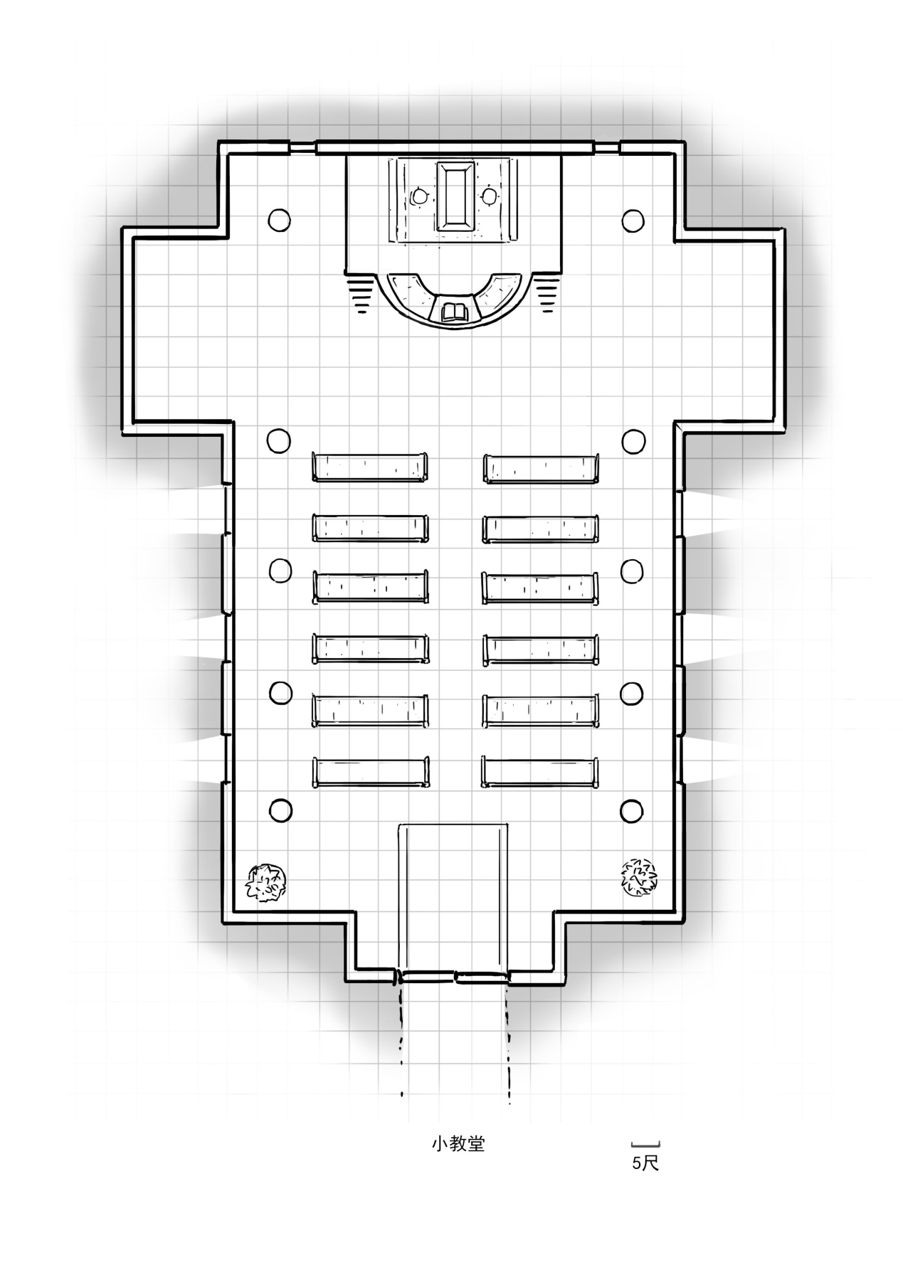

教堂
一名叫戴夫的神父（中年人类男性，守序中立）管理着这间凯兰沃的教堂（或其他符合GM世设的神祇），他在这里工作了数十年。通常来说城内有些身份地位的人，死后都会安葬在教堂后的墓地。当然，如果能出得起钱，那么矿工们也可以得到该项服务。
如果PC提出想要检查查利·艾姆的尸体，那么戴夫会告诉角色们这个事项被现任治安官卡伊禁止了。卡伊似乎怀疑查利·艾姆的死有蹊跷，因此希望教堂保存好其棺材——也就是说上任治安官并没有被埋葬，他目前躺在教堂的内室中。
一个有说服力的扮演或欺瞒，或者成功于DC20的游说检定，可以让戴夫对角色们悄悄检查棺材的行为睁一只眼闭一只眼。
取决于角色们到达这里的时间，如果他们在前往坑道调查之前来到教堂，那么棺材一切都十分正常；如果他们在调查完坑道后、前往城主府之前来检查棺材，那么大家会发现查利·艾姆“活了过来”并且与管家赛特在交谈。若触发战斗，则赛特会首先声称他也是迫不得已，并伺机突袭队伍中看起来最容易对付的玩家角色。
查利·艾姆在“死后”的躯体已经过改造，变成了半构装体，因此能够假装尸体。其数据见附录A。管家赛特使用变形怪的数据（见附录A）。
神父戴夫（使用祭司的数据，见附录A）对于查利·艾姆和变形怪们的计划一无所知。战斗的第一回合神父尚未反应过来，因此不会第一回合就参战。倘若有角色死于变形怪的突袭，那么戴夫会在第二轮加入战斗，并且会优先救治重伤的角色。
如果角色们在前往城主府并见到奥鲁之后再来到教堂的话，那么他们会发现棺材是空的。

【次要地点】
以下是一些角色们可能前往的地点，用于丰富角色们在城内的活动，也可以让大家更多了解NPC的情报。作为GM，您也可以修改其中的事件和细节，或者安排角色抵达各地的先后顺序，以更符合您的战役。
以下是次要地点的参考。

酒馆
这间名为1900的酒馆位于离矿坑区较远的位置，除非角色们和卡伊一起来到这里，否则当大家在来到这里喝了一两杯之后，会看到治安官带着杰特27来巡逻。
酒馆的气氛有些压抑，似乎酒客们的说话声都是悄悄的。当卡伊走进来的那一刻，所有的交头接耳声都飞快的消失了，平静的似乎不像是这个时间点的酒馆。
一位留着卷发抽着烟斗的胡子大叔从漆成浅蓝色的吧台后面站了起来，面带公式化的微笑仿佛已经很习惯最近酒馆的怪异氛围了。
“卡伊先生，今天是什么风把您给吹来了？”
说话的是这间酒馆的老板巴里科，一名四十多岁的男性人类（混乱善良，使用狂战士数据，见附录A），在此处经营酒馆十多年了。他认为查利·艾姆的死相当蹊跷，同时，很想把传说中的企图对城主不利的嫌疑人揪出来，因为“那些家伙不仅影响到了我的生意，似乎还想打城主和铁路的主意”。
从巴里科和卡伊的交谈中，人人都会知道今天角色们所乘坐的火车是最后一班。大家开始纷纷抱怨，酒馆老板则会表示稍安勿躁，如果雪拉大人还活着想必也不乐意看到现在大家这么消极的心态。只要抓到杀害治安官的嫌疑犯，一切都会好起来的。
卡伊会很快离开酒馆。如果玩家角色们想要和巴里科聊天，那么酒馆老板会告诉大家如下信息：
·从数天前查利·艾姆治安官去世之后，列车就越来越少了，现在干脆彻底停了。不知道什么时候能恢复。
·自从三个月前雪拉的葬礼之后，他偶尔见过一两次城主府的管家赛特。但这位老管家看起来一点也不悲伤的样子，不像据说从小看着雪拉长大的那个人。
·那些侏儒矿工们很久没出现在酒馆了，也许他们想要占据矿坑的传言是真的吧。不过约翰（矿工们的话事人）看起来并不像是会这么做的人。可能其中有什么隐情。毕竟矿工们与雪拉生前关系非常密切。
巴里科对于约翰或者谢妮都有熟悉度，如果角色们是在去矿坑之前像酒馆老板打听消息的话，他会回答侏儒们都很热情开朗，并非邪恶之人，很难想象他们背叛城主；如果角色们是在见到约翰之后再来酒馆打听消息，那么巴里科可能会察觉他们已经接触过了，并且会不经意地问问角色们最新情况。

商店
店主罗伯特是一名男性半兽人（绝对中立），在此处开设商店已经有好几年了。在这里可以购买到《玩家手册》上冒险物品及工具内20gp以下合理的商品。
罗伯特对于城内的明争暗斗持中立态度。他认为重要的是稳定的经营和运输，对于城主或者治安官的位置，并没有什么兴趣。他不是一个热衷于聊天的人，如果玩家和他搭讪，他所知道的事情要比治安官或者酒馆老板都少得多。

铁匠铺
店主凯撒（守序中立）是一名年近五十的人类男性，在铁轨建成以前便在邱梅鲁经营铁匠铺。大多时候，他做的正是矿工们的生意。后来铁轨开通，对于工具和装备等需求量增加，铁匠铺也逐渐开始招收帮手。
目前店内有三名助手兼学徒，都是人类平民。
凯撒掌握着打造与安装义肢的技术。 他在多年前给约翰安装过义肢，这使约翰的步行速度提升到了30尺，并且时常与矿工们保持着联系。对于最近发生的一系列事件，凯撒守口如瓶。用他的话来说便是有义务替客户保密。

【坑道】
角色们可能会在离开治安所、并碰到谢妮之后，就跟随她来到这里。
除非另有说明，否则坑道内所有的天花板都高10ft，门高8ft。依靠天花板的防水蜡块散发着提供微光环境的照明。
下为坑道的示意图，作为GM，您也可以修改其中的事件和细节，以更符合您的战役。
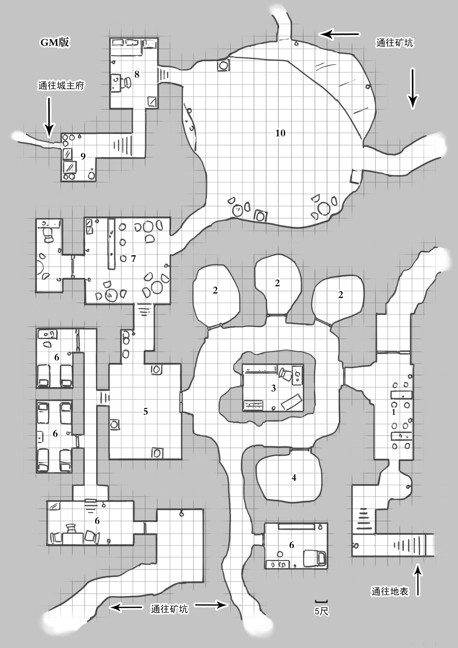

区域1接待室
如果角色们由谢妮带到此地，那么他们会从东南的隐蔽入口来到这里。在走下了一段长而黑暗的楼梯之后，角色们来到了侏儒矿工们的坑道内。
对于中体型生物而言，这里的天花板确实略低了一些，不过你们不用弯腰走路——矿工们考虑到了这种情况，因此在搭建隧道的时候，特地开凿了适合中体型生物的高度。
这个区域有三个出入口，你们走进来的隧道、北边上锁的大门、以及西边虚掩的铁门。除此之外，再无他人。
当谢妮在队伍中时，她会带领角色们直接穿过这里，走向西边的铁门，最后带大家来到区域5的会议室。

区域2收容室
最西边的洞穴里关着1d6+4只蚊蝠（数据见附录A），剩余两间屋子则是空的。
前些天，矿坑内出现了一群蚊蝠的骚扰，不过很快被约翰带领矿工们捉住并关在了这里。侏儒矿工们计划等到反对卡伊的时机成熟时，便放出这些家伙干扰警卫们。

区域3工作间
如果谢妮不在队伍中，那么玩家角色们很可能在这里找到工作中的谢妮。她偶尔会拿出她的手枪打磨。作为最期待能够在地表与地底往返的侏儒，谢妮一有闲暇便磨练自己的武艺。她希望杰特27及其构装体们都能早点滚出城市。
谢妮使用地底侏儒的数据，并将其毒镖改为毒手铳（同约翰的数据）见附录A。
当谢妮在队伍中时，约翰会在这里。作为一个活了一百多岁的侏儒，他与前任城主雪拉可以算是志同道合。在建造铁路的事情上，约翰跟雪拉也进行过合作，但查利·艾姆显然并不信任这位侏儒，一直想要驱逐他们，以让侏儒们都呆在地下。
约翰认为是查利·艾姆陷害了雪拉，且怀疑卡伊也参与了此事。若最后奥鲁获救，则约翰会成为新的代理治安官。
他同样会告诉玩家角色自从三个月前雪拉的葬礼以来，他就没有再见到过奥鲁了。随后杰特27等构装体逐渐在城里增加，同时矿坑里出现了恶魔的影子，大家都不敢再深入矿坑了。他们试图将这件事情上报给查理·艾姆大人、或者想要传达给现任的城主奥鲁，管家虽然口头上答应，却没再给他们回复，查利·艾姆也意外身亡了。
约翰所说的大多属实，唯独不敢再深入矿坑这一点并不真实。这只是侏儒们的借口，以停止矿坑的运作，用他们的实际行动发出抗议。不过，恶魔出没确有其事，实际上那是里瑟尔召来的幽影恶魔（数据见附录A）。
宝藏：在桌子的抽屉里有1d4+1颗价值50gp的石英石，以及2块价值100gp的翡翠。

区域4索尔石怪居所
一只索尔石怪被宝石吸引来到矿坑，随后与侏儒们共生。如果在坑道内发生战斗，那么该索尔石怪会帮助侏儒们。其数据见附录A。

区域5会议室
如果谢妮在队伍中，那么她会把玩家角色们直接带到这里。此时会议室中会有1d4+4名侏儒矿工（使用地底侏儒数据，见附录A）在这里蹲守，谢妮会和他们说明来意，并希望冒险者们能够支持他们的计划。
若角色们有兴趣听，那么约翰会出现并和他们大致讲述自己的猜测以及打算采取的行动——因为除了杰特27外应该没有其他构装体认识刚到城内的他们，所以对于侏儒矿工们而言，玩家角色是最合适的人选。
约翰是一名一条腿被金属义肢替代的侏儒，他会有礼貌地接待玩家角色，并且在做过自我介绍之后，向大家说明一部分内容。阅读或转述以下描述：
“你们也察觉到了吧，城内有些事情不对劲。有理由相信在雪拉大人去世之后，有什么东西影响到了城主奥鲁——我甚至担心我们年轻的城主恐怕遭遇不测，应该要尽早与他取得联系才行。你们愿意助我们一臂之力吗？这对恢复铁路的运作也会有好处的。”
如果角色们选择帮助侏儒矿工，那么他们会计划在当晚从储物室后面的隧道潜入城主府，避开地面上所有不必要的战斗；如果角色们认为约翰在胡说八道，那么侏儒们也会保持沉默，目送角色队伍们离开，并在之后按时执行自己原本的计划——约翰并不担心角色们向治安官告发，因为谢妮能够带他们来到这里，就说明冒险者们仍处于被卡伊怀疑的对象之列。

区域6休息室
侏儒矿工们在工作时是轮流休息的。偶尔也会有些意外受伤的矿工来到这里，休息室也通常兼任突发意外时候的紧急处理场所，因此备有一些绷带和医疗包等物品。
通常，会有1d4名侏儒矿工在这里休息。但如果谢妮在队伍中，那么这里的矿工就会前往区域5的会议室，因此这里会是空无一人的。
宝藏：在其中一个房间里可以找到2瓶普通治疗药水（每瓶可恢复2d4+2生命值）。最南端的房间里有一个未上锁的箱子，里面有一顶旧帽子，事实上这是一顶易容帽（见附录B）。

区域7厨房
一些苹果土豆之类的食材有条不紊的堆积在吧台后面，锅碗瓢盆都收拾得干净摆放整齐。
堆满了木材，还有储存着一半的水桶。另外一边摆放着一些打火石，其他没什么值得注意的。
如果谢妮没有在角色队伍中，那么有1d4+1名侏儒矿工也会在这里。他们见到玩家角色时似乎有些紧张。取决于角色们是在前往其他地方之后才来到矿坑、还是他们拒绝了谢妮之后立马就来到了这里。如果是前者，那么谢妮有充足的时间向约翰和其他矿工们转达她在治安所听到的消息，大家会知道冒险者们也是受到治安官怀疑的对象；若是后者那么侏儒们会十分惊讶，表示没有在城里见过他们，会询问他们是谁，从哪里来，路上有没有遇到恶魔之类的事情，充满好奇。

区域8办公室
通常这个房间的门是上锁的（开锁DC15）。如果谢妮在队伍中，那么她会有钥匙。另外一把钥匙在约翰的身上。
仔细调查这个房间的角色会找到一些账本，记录了三个月前矿坑正常运作的收支。但之后的记录就变得断断续续，最近几天更是一片空白。
宝藏：在门背后贴着一张看起来像是勘探手绘地图的羊皮卷，实际上那是一张高等幻影的卷轴。另外，桌上的袋子里存放着2d10gp，2d10sp以及2d10cp。

区域9储物室
办公室的内部有一条通向储物室的走廊。储物室里堆放着一些炽火胶（见附录C）。在储物室堆满杂物之后的墙上有一条能够容纳一名中体型生物挤入的隧道，从这里可以通往城主府的地下。非小体型的生物在隧道内移动时，会被视为困难地形。
约翰等人计划从这里潜入城主府，并设法与奥鲁见面。如果角色们愿意协助他们，那么谢妮会带大家走这条路。

区域10矿坑
这里是主要的采矿区，一部分是露天的。如无特殊说明，通常这里的隧道都是通往矿坑的死路。
如果在坑道内或者附近的区域发生战斗，那么在上方巡逻的杰特03和杰特04会在下一回合时加入战斗。在两轮之后，会有另外两名编号杰特抵达，以此类推。
取决于角色们的选择，他们可以帮助侏儒并一起逃进隧道内，借助坑道的地形逐个击破追兵。也可以选择帮助治安官，试图抓住约翰或者谢妮并交给卡伊。
在击败8名追兵，或者约翰与谢妮逃跑后，战斗结束。

展开
如果坑道内部发生战斗（比如蚊蝠不小心被放了出来等），这类遭遇不会引起治安官们的注意。侏儒们会快速平息意外，确保角色无虞。
如果在开阔区域发生战斗，那就会引来守卫。当天晚上卡伊会带杰特26和杰特27前来调查。如果此时角色们已经离开矿坑，则取决于他们前往的方向。若为城主府，那这里会空无一人（所有的魔法物品都会被带走）；如果角色们在城内的其他除了教堂外的地方，他们都会在片刻后得知城主府发生了变故——官方说辞为矿工们的罢工被城主和治安官们劝退了，已经杀死了他们的首领，但很多侏儒逃走了。
至此，铁路会陷入瘫痪。奥鲁也很可能被变形怪替换。“奥鲁”或赫尔嘉都会声称老管家赛特忠于职守，并不幸在罢工事件中遇难。
格雷可能会在事后或第二天找到角色。毕竟他们是最后抵达城市的旅行者了，作为艾德里安商会的形象管理和潜在客户，格雷询问角色们接下去的打算，并会给想要尽快离开邱梅鲁的角色安排马车。

【城主府邸】
这是一栋三层建筑。顶层为圆形结构，有成对的六扇窗户。一层大门外通常有两名守卫，杰特001及杰特002。任何上前搭话的人都会得到礼貌的闭门羹，试图强行闯入者则会被守卫轰杀至渣。
这里原来是上任城主雪拉的家，目前仅有现在的城主奥鲁（守序善良，人类平民）一个人居住。他的卧房在二层。八岁的小城主由女仆丽贝儿（中立善良，人类平民）照顾，原本奥鲁只是因为其母亲雪拉的去世而受到打击闷闷不乐，但变形怪与血裔的到来则更为雪上加霜，使奥鲁直接断了与其他人的联系。
以下是塔楼内部的关键区域。如无特殊说明，则室内所有的天花板都高25ft，门高10ft。所有的房间都至少为微光关照，二楼奥鲁的卧室和通往上层的楼梯等四边的塔楼通常都是明亮光照。
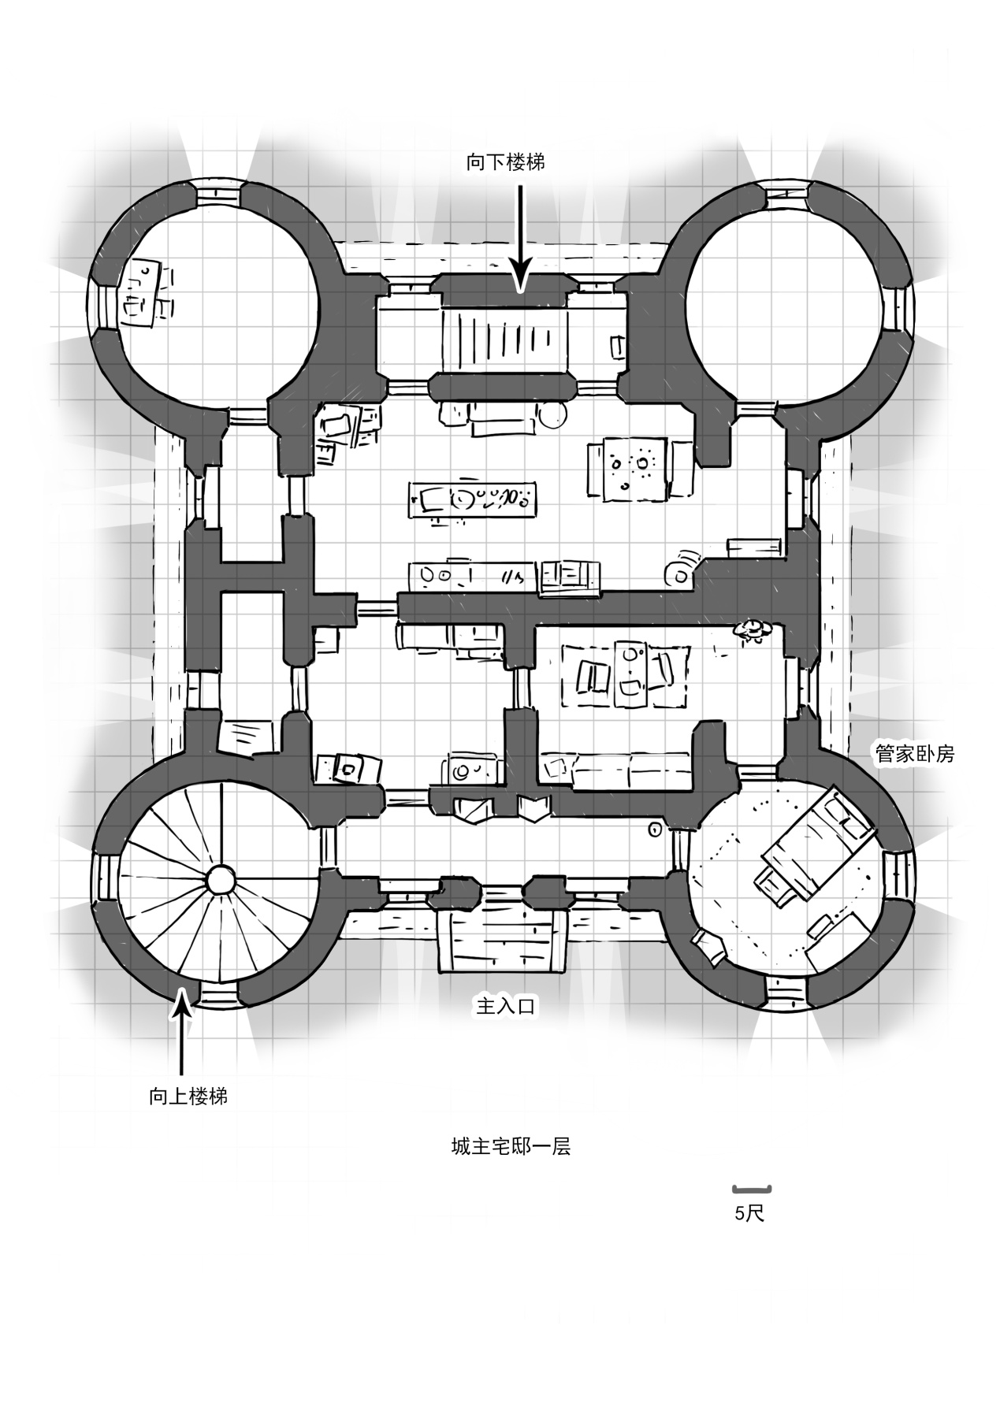
一层
如果他们想办法从一楼大门混进来（比如假装成卡伊或者城主府内的NPC），那么成功于DC15的欺瞒可以让门口的编号杰特们放松警惕。不过角色们仍有可能在探查一楼的时候遭遇里瑟尔。作为GM您可以增添一些氛围描述（比如你们在走廊上投下的长长影子忽然晃动了一下，听见里面的房间有微弱的脚步声）等。
东南塔楼的卧室原本是雪拉的管家赛特的房间，但真正的赛特已经死亡，现在的赛特是变形怪的化身。赫尔嘉则控制了丽贝儿，这名女仆虽然害怕，但她依然尽可能在自己力所能及的范围内保护着奥鲁。
赫尔嘉使用吸血鬼衍体的数据（见附录A），并删除其禁入的弱点。里瑟尔则会假扮成厨师呆在一层最大的房间内。若角色们在城主府的门口引起战斗，那么他不会一开始就暴露自己，而是会让杰特001号和002号前去应付玩家角色；如果PC潜入了城主府，则这名黑暗精灵则会在尽可能对自己有利的环境下使用黑暗术，然后试图喊来赫尔嘉或赛特（如果他没有在教堂的话）协助自己。在战斗中，卓尔法师会优先使用范围性攻击法术，希望将入侵者们一网打尽。
宝藏：里瑟尔随身带着一根搜魔魔杖（见附录B）。另外，仔细搜查管家卧房的角色，可以在其床底下未上锁的柜子里找到一瓶卡夫统灵药（见附录B）。

二层
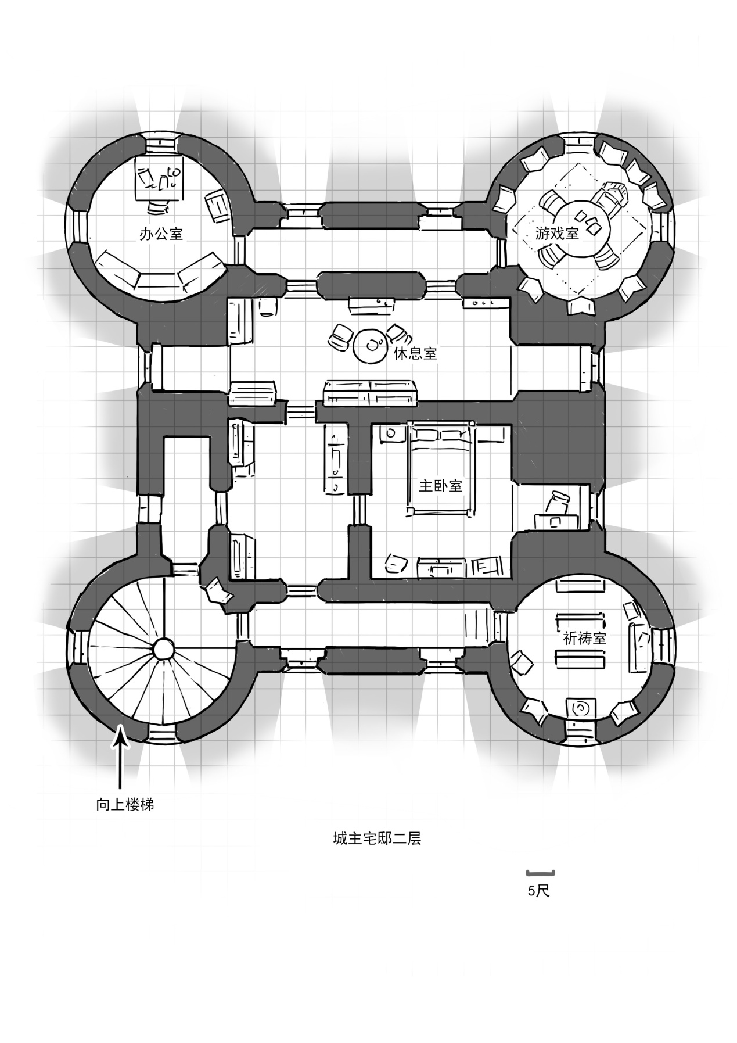
角色们可以在二层的主卧室里找到奥鲁。他坐在床边，双脚甚至够不着地面。他的怀里抱着一只有点旧的玩偶。
如果他们是在当晚跟随约翰或谢妮前来，那么此时女仆丽贝儿也会在这里，她正在安慰小城主。无需任何检定就可以听出女仆的声音也有些颤抖，但她努力保持着镇定。
倘若奥鲁见到侏儒矿工，他会马上认出他们中的任何一人，并破涕为笑。这可能是数日以来的第一个好消息。奥鲁迫切想知道外面的情况，且会在得知铁路停运后向角色们表示歉意，并且希望角色们可以帮助他赶走坏人。
奥鲁会告诉角色们如下信息：
·他的母亲雪拉确实能够操作三层的一台装置，据说那个装置可以提供动力。奥鲁认为赫尔嘉或厨师想要拿走那台装置，但是他们目前还无法搬走。
·自雪拉去世后，老管家赛特就像变了个人似的，并说有危险之人混入了城市，以此为由禁止奥鲁外出。所以之后的一切对外事项基本上都是由管家说了算的。
·赫尔嘉是雪拉死后来到这里的女仆，一开始她还算有耐心，但逐渐她变得越来越奇怪。连丽贝儿都被她凶过好几次。
·奥鲁尝试过呼唤门口的杰特001和杰特002，希望通过他们与查利·艾姆或者卡伊取得联系。然而那两名守卫完全没有理会他。
角色们可以设法根据奥鲁的描述，找到在一楼的里瑟尔或者赫尔嘉，悄无声息地解决掉他们。如果角色磨磨蹭蹭，那么他们在奥鲁将信息转达完之后，每过一分钟就有更高概率被上楼的赫尔嘉发现。
如果战斗在2楼触发，那么变身为蝙蝠且隐形于窗口的夸塞魔会加入战斗。门口的编号杰特们会在第二轮开始时加入战斗。丽贝儿会优先保护奥鲁，她可能会护着小城主躲进桌子底下。
宝藏：奥鲁抱着的是一只说话玩偶。这是雪拉生前留给他的。游戏室里存放着一套杂烩牌组，但是显然并没有人使用过。奥鲁非常乐意把这套牌组赠送给愿意帮助他的善良角色们。

三层
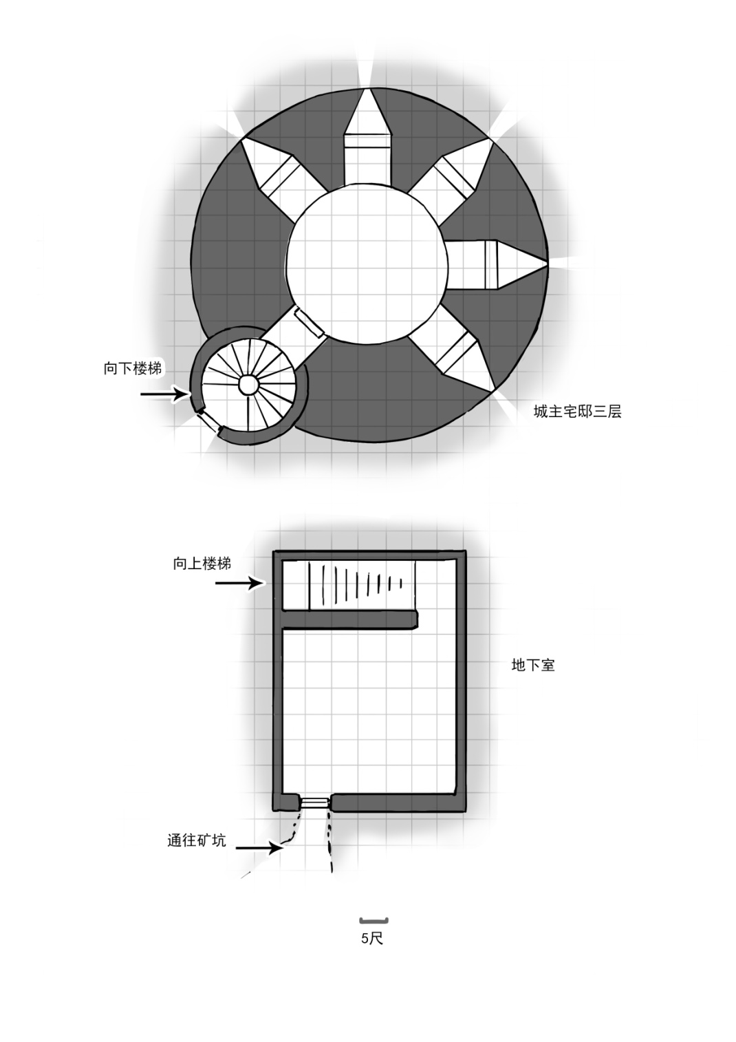
奥鲁所说的装置放在三层塔楼的中央，它直接连通到了天花板。事实上这是一台巨大的电报机，传说它可以向其他行星发送超远距离通讯，因此完全能够覆盖整个邱梅鲁镇的通讯——包括与矿工们联系。
自赫尔嘉发现装置后，她就在试图研究并想要开发其另外的能力，以及如何讲该装置搬走。事实上，这台电报机是雪拉的祖先们仿造一种名为神器碎片的魔法物品而搭建的，旨在为邱梅鲁镇提供便利的通讯。而城主府邸的塔楼则是其后才建成、作为保护该发电机的建筑，
使用该电报机可以发送50英里的传讯术，你需要认识目标生物（包括见过目标的肖像，或者知晓其真名）而无需亲自看到该生物。
如果奥鲁恢复自由，那么他会第一时间启动该装置，并向小镇发布广播。角色们也可以使用该装置，联系城内任意他们想要联系且在之前冒险中见过的NPC。

展开
如果角色们击败了里瑟尔、赫尔嘉或者变形怪赛特，那么剩下的坏人可能会逃走。查利·艾姆可能会被格雷和戴夫捉拿归案。取决于卡伊是否被角色们说动，他可能会帮助角色抓住查利·艾姆，也可能依然会是角色们的敌人。
作为GM，请尽量避免让奥鲁参与战斗。如果小城主确实不幸在城主府的意外中死亡，您可以安排格雷带着回生术卷轴来救活他。
无论玩家角色们是否与奥鲁接触，或者与侏儒矿工们接触。最终他们都能从女佣丽贝儿或者神父戴夫处获悉了查利·艾姆的阴谋的一部分。且除非赫尔嘉已死，否则PC会一直被其眼线监视着，直至铁路恢复，他们离开此地。
若中途有角色遭遇任何不测，那么格雷会在恰当的时机介入此事。他的目的是恢复铁路的正常运作，视情况帮助玩家角色。对于他自己的身份，格雷只会轻描淡写表示自己是路过的商会特派员。

尾声
邱梅鲁的铁路终于再次运行了起来，（存活下来的NPC们）并没有发出欢呼，但每个人脸上都洋溢着欣慰。这场差点造成更大悲剧的阴谋就此落幕，多亏了有你们——（每一位玩家角色名字）的帮助。
奥鲁非常感激，并表示大家永远是邱梅鲁的朋友。约翰（或谢妮，活下来的那个侏儒矿工）站在小城主的身边，他现在已经是新任的治安官了，想必这座小镇一定会再次活跃起来的。
邱梅鲁的冒险故事到这里就结束了。经历过所有主要地点，以及矿坑和城主府的角色们可以获得一个等级的提升。

附录A：怪物与NPC

查利·艾姆
中型半构装生物，混乱邪恶
护甲等级：17
生命值：93（11d8+44）
速度：30尺
力量19（+4）敏捷14（+2）体质18（+4）智力7（-2）感知10（+0）魅力9（-1）
伤害免疫：闪电，毒素，非精金武器且非魔法攻击的钝击、穿刺、挥砍
状态免疫：魅惑，力竭，恐慌，麻痹，石化，中毒
感官：黑暗视觉60尺，被动察觉10
语言：通用语
挑战等级：5（1,800 XP）
不变形态Immutable Form。查利·艾姆免疫任何可以改变其形态的法术或效应。
闪电吸收Lightning Absorption。查利·艾姆受闪电伤害时不会损伤，反而会恢复与伤害值相等的生命值。
魔法抗性Magic Resistance。查利·艾姆抵抗法术和其它魔法效应时进行的豁免检定具有优势。
魔法武器Magic Weapon。查利·艾姆的武器攻击视为魔法攻击。
动作
多重攻击Multiattack。查利·艾姆发动两次猛击攻击。
猛击Slam。近战武器攻击：命中+7，触及5尺，单一目标。伤害13（2d8+4）点钝击伤害。

约翰
小型类人生物（侏儒），任意阵营
护甲等级 16（镶钉皮甲）
生命值 84（13d8+26）
速度 30尺
力量15（+2）敏捷18（+4）体质14（+2）智力12（+1）感知13（+1）魅力14（+2）
豁免 敏捷+7，体质+5，感知+4
技能 调查+4，察觉+4，隐匿+7
感官 黑暗视觉120尺，被动察觉14
语言 侏儒语，土族语，地底通用语
挑战等级 4（1,100XP）
岩地伪装Stone Camouflage。侏儒在岩石地形中进行躲藏时所作的敏捷（隐匿）检定具有优势。
侏儒狡黠Gnome Cunning。侏儒对抗魔法时进行的智力、感知和魅力豁免具有优势。
天生施法Innate Spellcasting。侏儒天生施法属性为智力（法术豁免DC 12）。侏儒天生具有以下法术的施法能力，且不需要任何相应的材料成分：
随意：回避侦测nondetection（仅自身）
每项1/日：目盲/耳聋术 blindness/deafness，朦胧术blur，易容术disguise self
火枪手。在敌对生物5尺范围内发动攻击或攻击最大射程内的敌人时，约翰的远程武器攻击检定不会具有劣势。此外，约翰在使用手铳发动远程攻击时忽视半身掩护和四分之三掩护状态。
动作
多重攻击Multiattack。约翰发动两次攻击。
战镐War Pick。近战武器攻击：命中+4，触及5尺，单一目标。命中：6（1d8+2）点穿刺伤害。
毒手铳。远程武器攻击：命中+6，射程30/90尺，单一目标。命中：9（1d10+3）点穿刺伤害，外加11（2d10）点毒素伤害。

地底侏儒Deep Gnome
小型类人生物（侏儒），中立善良
护甲等级：15（链甲衫）
生命值：16（3d6+6）
速度：25尺
力量15（+2）敏捷14（+2）体质14（+2）智力12（+1）感知10（+0）魅力9（-1）
技能：调查+3，察觉+2，隐匿+4
感官：黑暗视觉120尺，被动察觉12
语言：侏儒语，土族语，地底通用语
挑战等级：1/2（100 XP）
岩地伪装Stone Camouflage。侏儒在岩石地形中进行躲藏时所作的敏捷（隐匿）检定具有优势。
侏儒狡黠Gnome Cunning。侏儒对抗魔法时进行的智力、感知和魅力豁免具有优势。
天生施法Innate Spellcasting。侏儒天生施法属性为智力（法术豁免DC 11）。侏儒天生具有以下法术的施法能力，且不需要任何相应的材料成分：
随意：回避侦测nondetection（仅自身）
每项1/日：目盲/耳聋术 blindness/deafness，朦胧术blur，易容术disguise self
动作
战镐War Pick。近战武器攻击：命中+4，触及5尺，单一目标。命中：6（1d8+2）点穿刺伤害。
毒标Poisoned Dart。远程武器攻击：命中+4，射程30/120尺，单一目标。命中：4（1d4+2）点穿刺伤害，目标必须进行一次DC 12的体质豁免，豁免失败则持续中毒1分钟。该目标可以在每个其自己回合结束时重复一次该豁免，豁免成功则终止自己身上的该效应。

变形怪Doppelganger
中型怪兽（变形生物），绝对中立
护甲等级：14
生命值：52（8d8+16）
速度：30尺
力量11（+0）敏捷18（+4）体质14（+2）智力11（+0）感知12（+1）魅力14（+2）
技能：欺骗+6，洞悉+3
状态免疫：魅惑
感官：黑暗视觉60尺，被动察觉11
语言：通用语
挑战等级：3（700 XP）
变形生物Shapechanger。变形怪用它的动作变形为一个它曾见过的小型或中型体型的类人生物，或是用该动作恢复其真实形态。除体型外，它的所有数据在每个形态时均相同，其着装和携带的装备也不会随变形发生变化。变形怪死亡时将恢复其真实形态。
伏击Ambusher。战斗开始的第一轮里，变形怪对任何成功受其突袭的生物所发动的攻击检定具有优势。
突袭打击Surprise Attack。变形怪成功突袭一个生物，并在战斗开始后第一轮中发动攻击命中该生物时，该目标将在该次攻击中额外受到10（3d6）点同类型伤害。
动作
多重攻击Multiattack。变形怪发动两次近战攻击。
猛击Slam。近战武器攻击：命中+6，触及5尺，单一目标。命中：7（1d6+4）点钝击伤害。
读心Read Thoughts。变形怪用魔法读取其60尺内一个生物的表层思想。该效应可穿透一些障碍物，但无法穿透3尺厚的木质或土质，2尺厚的石质，2寸厚的金属质或一薄层的铅板。目标身处该距离内时，变形怪只要保持专注就可以持续阅读思想（如同专注一个法术）。读取目标的思想时，变形怪对该目标进行的感知（洞悉）和魅力（欺骗，威吓，游说）检定具有优势。

卓尔魔法师Drow Mage
中型类人生物（精灵），中立邪恶
护甲等级：12（使用法师护甲mage armor时15）
生命值：45（10d8）
速度：30尺
力量9（-1）敏捷14（+2）体质10（+0）智力17（+3）感知13（+1）魅力12（+1）
技能：奥秘+6，欺瞒+5，察觉+4，隐匿+5
状态免疫：中毒
感官：黑暗视觉120尺，被动察觉14
语言：精灵语，地底通用语
挑战等级：7（2,900 XP）
精类血统Fey Ancestry。卓尔进行对抗魅惑的豁免检定时具有优势，且魔法效应无法使卓尔陷入睡眠。
天生施法Innate Spellcasting。卓尔天生施法属性为魅力（法术豁免DC 12）。它天生可施展以下法术且不需要任何相应的材料成分：
随意：舞光术dancing lights
每项1/日：黑暗术darkness，妖火faerie fire，浮空术levitate（仅自身）
施法Spellcasting。卓尔作为10级施法者。其施法关键属性为智力（法术豁免DC 14，法术攻击命中+6）。该卓尔学习了以下法师法术：
戏法（随意）：法师之手mage hand，次级幻影minor illusion，毒液飞溅poison splash，冷冻射线ray of frost
1环（4法术位）：法师护甲mage armor，魔法飞弹magic missile，护盾术shield，巫术箭witch bolt
2环（3法术位）：变身术alter self，迷踪步misty step，蛛网术web
3环（3法术位）：飞行术fly，闪电束lightning bolt
4环（3法术位）：艾伐黑触手Evard's black tentacles，高等隐形术greater invisibility
5环（2法术位）：死云术cloudkill
日照敏感Sunlight Sensitivity。在日光照射下，卓尔的攻击检定具有劣势，同时依赖视觉的感知（察觉）检定也具有劣势。
动作
法杖Staff。近战武器攻击：命中+2，触及5尺，单一目标。命中：2（1d6-1）点钝击伤害，或使用双手攻击时3（1d8-1）点钝击伤害，外加3（1d6）点毒素伤害。
召唤恶魔Summon Demon（1/日）。卓尔使用魔法召唤一只夸塞魔quasit，或者以50%成功率召唤一只幽影恶魔shadow demon。所召唤的恶魔出现在召唤者身边60尺范围内一处未被占据的位置，并作为召唤者的盟友行动。该恶魔不能召唤其他恶魔并持续存在10分钟，或者直至召唤者或其本身死亡。召唤者可以用一个动作解除恶魔的召唤。

黑铁守卫Iron Defender
中型构装体，绝对中立
AC：17（天生护甲）
HP：30（4d8 + 12）
速度：40尺
力量16（+3）敏捷14（+2）体质16（+3）
智力8（-1）感知11（+1）魅力7（-2）
技能：察觉+3，隐匿+4
伤害抗性：毒素伤害
状态免疫：力竭，中毒
感官：黑暗视觉60尺，被动感知13
语言：可以理解其创建者的语言，但不会说
挑战等级：1（200XP）
敏锐感官Keen Senses。黑铁守卫在感知（察觉）检定上具有优势。
心灵连结 Telepathic Band。当黑铁守卫与其主人处于同一位面时，它可以用魔法将自己的感官传递给主人，且两者可以通过心灵感应进行交流。
动作Actions
啃咬Bite。近战武器攻击：命中+5，触及5英尺，单一目标。命中：6（1d6 + 3）穿刺伤害。如果目标是生物，它必须成功通过DC 13力量豁免，否则受到额外的3（1d6）穿刺伤害并被擒抱（逃脱DC 13）。黑铁守卫同时只能擒抱一个生物。

祭司Priest
中型类人生物（任意种族），任意阵营
护甲等级：13（链甲衫）
生命值：27（5d8+5）
速度：30尺
力量10（+0）敏捷10（+0）体质12（+1）智力13（+1）感知16（+3）魅力13（+1）
技能：医药+7，游说+3，宗教+5
感官：被动察觉13
语言：任意两门语言
挑战等级：2（450 XP）
神圣启示Divine Eminence。作为一个附赠动作项，祭司可以消耗一个法术位使其近战武器攻击造成额外10（3d6）点光耀伤害。该获益持续至该回合结束。如果祭司所消耗的法术位为2环或更高环阶，则每提升一个环阶其伤害再额外增加一个1d6。
施法Spellcasting。祭司作为5级施法者，其施法属性为感知（法术豁免DC 13，法术攻击命中+5）。祭司习有以下牧师法术：
戏法（随意）：光亮术light，圣火术sacred flame，奇术thaumaturgy
1环（4法术位）：疗伤术cure wounds，光导箭guiding bolt，庇护术sanctuary
2环（3法术位）：次级复原术lesser restoration，灵体武器spiritual weapon
3环（2法术位）：解除魔法dispel magic，灵体卫士spirit guardians
动作
硬头锤Mace。近战武器攻击：命中+2，触及5尺，单一目标。命中：3（1d6）点钝击伤害。

夸塞魔Quasit
微型邪魔（恶魔，变形生物），混乱邪恶
护甲等级：13
生命值：7（3d4）
速度：40尺
力量5（-3）敏捷17（+3）体质10（+0）智力7（-2）感知10（+0）魅力10（+0）
技能：隐匿+5
伤害抗性：冷冻，火焰，闪电，非魔法攻击的钝击、穿刺、挥砍
伤害免疫：毒素
状态免疫：中毒
感官：黑暗视觉120尺，被动察觉10
语言：深渊语，通用语
挑战等级：1（200 XP）
变形生物Shapechanger。夸塞魔用一个动作变形为一只野兽的相仿形态。可选野兽形态有三种：蝙蝠bat（速度10尺，飞行40尺），蜈蚣centipede（速度40尺，攀爬40尺），蟾蜍toad（速度40尺，游泳40尺）。它也同样可以用该动作恢复其真实形态。除速度外，它的所有资料均不会发生改变，其随身着装和携带的装备不会随变形发生变化。在死亡时，夸塞魔将恢复其真实形态。
魔法抗性Magic Resistance。夸塞魔为抵抗法术和其它魔法效应而作的豁免检定具有优势。
动作
爪击Claw（野兽形态时为啃咬Bite）。近战武器攻击：命中+4，触及5尺，单一目标。命中：5（1d4+3）点穿刺伤害，目标必须进行一次DC 10的体质豁免，豁免失败则受到5（2d4）点毒素伤害，并且陷入中毒，中毒状态持续1分钟。该生物可以在每个其自己回合结束时再次进行一次该豁免，并在豁免成功时结束中毒效应。
惊吓Scare（1/日）。夸塞魔指定其身边20尺范围内的一个生物，该生物必须进行一次DC 10的感知豁免，豁免失败则陷入恐慌，恐慌效应持续1分钟。该生物可以在每个其自己回合结束时再次进行该豁免（在夸塞魔视线范围内时豁免具有劣势），并在豁免成功时结束恐慌效应。
隐形Invisibility。夸塞魔使用魔法隐去身形，效果持续到它发动攻击，使用惊吓动作或其专注被打断（如同专注法术）。其着装和携带的装备一同进入隐形状态。

幽影恶魔Shadow Demon
中型邪魔（恶魔），混乱邪恶
护甲等级：13
生命值：66（12d8+12）
速度：30尺，飞行30尺
力量1（-5）敏捷17（+3）体质12（+1）智力14（+2）感知13（+1）魅力14（+2）
豁免：敏捷+5，魅力+4
技能：隐匿+7
伤害易伤：光耀
伤害抗性：强酸，火焰，黯蚀，雷鸣，非魔法攻击的钝击、穿刺、挥砍
伤害免疫：冷冻，闪电，毒素
状态免疫：力竭，擒抱，麻痹，石化，中毒，倒地，束缚
感官：黑暗视觉120尺，被动察觉11
语言：深渊语，心灵感应120尺
挑战等级：4（1,100 XP）
虚体移动Incorporeal Movement。幽影恶魔可以把生物或物件视作困难地形般穿越过去。在其回合结束时，如果它还处于物件内，则其自身受5（1d10）点力场伤害。
光照敏感Light Sensitivity。在明亮光照下，幽影恶魔的攻击检定具有劣势，其依赖视觉的感知（察觉）检定也具有劣势。
幽影隐匿Shadow Stealth。在微光光照或黑暗环境下，幽影恶魔能够以附赠动作来执行躲藏Hide动作。
动作
爪击Claw。近战武器攻击：命中+5，触及5尺，单一目标。命中：10（2d6+3）点心灵伤害，或者当幽影恶魔的攻击检定具有优势时17（4d6+3）点心灵伤害。

蚊蝠Stirge
微型野兽，无阵营
护甲等级：14（天生护甲）
生命值：2（1d4）
速度：10尺，飞行40尺
力量4（-3） 敏捷16（+3） 体质11（+0）
智力2（-4） 感知8（-1） 魅力6（-2）
感官：黑暗视觉60尺，被动察觉9
语言：———
挑战等级：1/8（25 XP）
动作
吸取血液Blood Drain。近战武器攻击：命中+5，触及5尺，单一生物。命中：5（1d4+3）点穿刺伤害，且蚊蝠贴在目标身上。贴上身之后，蚊蝠将不再发动攻击，而目标生物在该蚊蝠的回合开始时将因失血而使其生命值受5（1d4+3）的损失。
蚊蝠可以花费5尺移动力从目标生物身上脱离。它通常会在吸完10点生命值，或者目标死亡后自行脱离。包括目标生物在内的任意生物都可以花一个动作将蚊蝠从自己或是从别人身上拽下来。

索尔石怪Xorn
中型元素生物，绝对中立
护甲等级：19（天生护甲）
生命值：73（7d8+42）
速度：20尺，掘穴20尺
力量17（+3）敏捷10（+0）体质22（+6）智力11（+0）感知10（+0）魅力11（+0）
技能：察觉+6，隐匿+3
伤害抗性：非精金武器且非魔法攻击的穿刺、挥砍
感官：黑暗视觉60尺，颤动感知60尺，被动察觉16
语言：土族语
挑战等级：5（1,800 XP）
遁地Earth Glide。索尔石怪可以掘穴穿过非魔法且未经加工的泥土及岩石中移动。以此使用掘穴速度时，索尔石怪不会破坏其穿过的任何材质。
岩地伪装Stone Camouflage。索尔石怪在岩地地形中为进行躲藏而作的敏捷（隐匿）检定具有优势。
财宝感知Treasure Sense。索尔石怪可以通过气味确定在其 60 英尺内贵金属和宝石的位置，比如硬币和宝石。
动作
多重攻击Multiattack。索尔石怪发动三次爪击和一次啃咬。
爪击Claw。近战武器攻击：命中+6，触及5尺，单一目标，命中：6（1d6+3）点挥砍伤害。
啃咬Bite。近战武器攻击：命中+6，触及5尺，单一目标，命中：13（3d6+3）点穿刺伤害。

吸血鬼衍体Vampire Spawn
中型不死生物，中立邪恶
护甲等级：15（天生护甲）
生命值：82（11d8+33）
速度：30尺
力量16（+3）敏捷16（+3）体质16（+3）智力11（+0）感知10（+0）魅力12（+1）
豁免：敏捷+6，感知+3
技能：察觉+3，隐匿+6
伤害抗性：黯蚀，非魔法攻击的钝击、穿刺、挥砍
感官：黑暗视觉60尺，被动察觉13
语言：生前所掌握的语言
挑战等级：5（1,800 XP）
再生Regeneration。吸血鬼在其自己的回合开始时恢复10点生命值，前提是它至少有1点生命值且并未处于日光中或流水里。如果其受到光耀伤害或受圣水的伤害，则该吸血鬼的该特质在其下一回合开始时无法生效。
蛛行Spider Climb。吸血鬼无需进行属性检定就能攀爬于困难表面，包括倒挂在天花板上。
吸血鬼弱点Vampire Weakness。吸血鬼拥有以下弱点：
流水之伤Harmed by Running Water。吸血鬼在自己的回合结束时，如果身处流水中则将受20点强酸伤害。
木桩穿心Stake to the Heart。吸血鬼在其休眠地处于失能状态时，如果以木质穿刺伤害武器刺穿其心脏，则该吸血鬼将陷入麻痹，效应直至穿刺物被移除为止。
日照过敏Sunlight Hypersensitivity。吸血鬼在其自己的回合开始时若处于阳光直射下，则受20点光耀伤害。此外，他的攻击检定与属性检定也具有劣势。
动作
多重攻击Multiattack。吸血鬼发动两次攻击，其中只能有一次啃咬攻击。
爪击Claws。近战武器攻击：命中+6，触及5尺，单一生物。命中：8（2d4+3）点挥砍伤害。或者选择不造成伤害，而让吸血鬼以此擒抱目标（逃脱DC 13）。
啃咬Bite。近战武器攻击：命中+6，触及5尺。单一自愿生物，或单一被吸血鬼擒抱生物，以及失能生物、被束缚生物。命中：6（1d6+3）点穿刺伤害，外加7（2d6）点黯蚀伤害。目标的生命值上限承受等同该黯蚀伤害数值的减损，吸血鬼则回复等量的生命值。减损效应持续至目标完成一次长休。如果该攻击将目标的生命值上限降至0，则目标死亡。

狂战士Berserker
中型类人生物（任意种族），任意混乱阵营
护甲等级：13（兽皮甲）
生命值：67（9d8+27）
速度：30尺
力量16（+3） 敏捷12（+1） 体质17（+3）
智力9（-1） 感知11（+0） 魅力9（-1）
感官：被动察觉10
语言：任意一门语言（通常是通用语）
挑战等级：2（450 XP）
鲁莽Reckless。狂战士可以在自己回合开始时进入鲁莽状态，其发动的所有近战武器攻击的攻击检定均具有优势，所有对其发动的攻击检定也同样具有优势，持续直至他的下一回合开始。
动作
巨斧Greataxe。近战武器攻击：命中+5，触及5尺，单一目标。命中：9（1d12+3）点挥砍伤害。

老兵Veteran
中型类人生物（任意种族），任意阵营
护甲等级：17（板条甲）
生命值：58（9d8+18）
速度：30尺
力量16（+3） 敏捷13（+1） 体质14（+2）
智力10（+0） 感知11（+0） 魅力10（+0）
技能：运动+5，察觉+2
感官：被动察觉12
语言：任意一门语言（通常是通用语）
挑战等级：3（700 XP）
动作
多重攻击Multiattack。老兵发动两次长剑攻击。如果其短剑已出鞘，则可再发动一次短剑攻击。
长剑Longsword。近战武器攻击：命中+5，触及5尺单一目标。命中：7（1d8+3）点挥砍伤害，或使用双手攻击时8（1d10+3）点挥砍伤害。
短剑Shortsword。近战武器攻击：命中+5，触及5尺，单一目标。命中：6（1d6+3）点穿刺伤害。
重弩Heavy Crossbow。远程武器攻击：命中+3，射程100/400尺，单一目标，命中：6（1d10+1）点穿刺伤害。

警卫 Guard
中型类人生物（任意种族），任意阵营
护甲等级：16（锁子背心，盾牌）
生命值：11（2d8+2）
速度：30尺
力量13（+1） 敏捷12（+1） 体质12（+1）
智力10（+0） 感知11（+0） 魅力10（+0）
技能：察觉+2
感官：被动察觉12
语言：任意一门语言（通常是通用语）
挑战等级：1/8（25 XP）
动作
矛Spear。近战或远程武器攻击：命中+3，触及5尺或射程20/60尺，单一目标。命中：4（1d6+1）点穿刺伤害，或使用双手发动近战攻击时5（1d8+1）点穿刺伤害。

附录B：奇物

易容帽 Hat of Disguise
奇物，非普通（需同调）
着装这顶帽子期间，以一个动作，你可以随意用其施展法术 易容术disguise self。以此施展的法术持续至帽子被摘下为止。

搜魔魔杖 Wand of Magic Detection
魔杖，非普通
这把魔杖有3发充能，且每天黎明时恢复1d3发已消耗的充能。持握此魔杖期间，你可以用一个动作并消耗1发充能以施展法术 侦测魔法detect magic 。

卡夫统灵药 Keoghtom's Ointment
奇物，非普通
这个直径3寸的玻璃瓶中装着1d4+1剂闻起来隐约有芦荟气味的混合剂。瓶子和混合剂共重1/2磅。
用一个动作可以吞下或外敷一剂软膏。软膏将为使用它的生物恢复2d8+2的生命值，并解除它正遭受的 中毒Poisoned状态，治愈它身上的所有疾病。

卷轴Scrolls
大多数的卷轴类魔法物品都是以书面形式存储着的法术，但也有少数像是 守护卷轴 Scroll of Protection 的卷轴携带着非法术的强大咒语。无论其内容是什么，卷轴的实体都是一卷纸，有时会附在一根木棒上，通常都保存在由象牙、翡翠、皮革、金属或木材等材料制作的管筒中。
卷轴是一种消耗性的魔法物品。无论卷轴中所包含魔法的本质为何，释放其内魔法时都需要使用者来读取卷轴。魔法被调用后的卷轴无法再使用。而其内的文字也会随之消失，或整个化作尘土。
任何理解一种书写语言的生物都可以阅读卷轴上的撰写文书，并尝试将其激活。
（关于法术卷轴相关的规则与文本，请查阅魔法物品详述的“多种稀有度”章节）

变体：阅卷失误Variant: Scroll Mishaps
一个尝试使用法术卷轴spell scroll施展法术的生物，其行动失败时必须进行一次DC 10的智力豁免。如果豁免失败，则按表格“阅卷失误”进行掷骰。
阅卷失误Scroll Mishap d6
阅卷结果
1 魔法能量的激增使施法者受伤，其数值为该法术每环阶1d6点力场伤害。
2 该法术将影响施法者或他的一个盟友（随机决定）而不是其指定的目标，或者如果施法者是预期的目标，则该法术会影响附近一个随机的目标。
3 该法术将影响施法范围内一个随机地点。
4 法术的效应与正常的效应相反，但既不会有害也不会有益。例如，一个火球术fireball可能会产生一片无害的寒冷区域。
5 施法者受到与法术相关的轻微但怪诞的效应。这样的效应只持续到法术最初的持续时间，或者立即生效的法术持续1d10分钟。例如，一个火球术fireball可能会让施法者的耳朵冒烟，并持续10分钟。
6 该法术会在1d12小时后激活。如果施法者是预期的目标，则该法术正常生效。如果施法者不是预期的目标，且该目标已经离开其原位置，则该法术将向预期目标所在的大致方向，延伸至该法术的最远施法距离。

说话玩偶 Talking Doll
奇物，普通（需同调）
只要这个毛绒玩偶在你周围5尺范围内，你就可以利用一次短休的时间去教会它说六个短句，每个短句由至多六个词组成，且你可以分别为每个短句设置一条触发条件，但这一条件必须是可以被观察到的现象，且只有发生在玩偶周围5尺范围内时它才会被触发。举例来说，你可以设定当有人拾起这个玩偶时它会说“我·想要·一·颗·糖果”。当你和玩偶的同调断开时，玩偶设置的短句也将会消失。再次短休时，你可以用新的短句去替换旧的短句。

杂烩牌组 Deck of Miscellany
奇物，非普通
这个木盒中装有一副有32张由羊皮纸制成的卡牌的牌组
扑克牌 卡形
方片3 木制算盘
方片4 4个小瓶香水
方片5 5天份的口粮
方片6 铁锅
方片7 易容工具
方片8 窗户（最高5尺，最宽5尺），如果你将其摆放在一个垂直表面上，且那个表面后的厚度不超过5尺，你就可以利用这个窗户看穿那个垂直表面
方片9 镣铐
方片10 10张羊皮纸
红桃3 3把匕首
红桃4 4瓶灯油
红桃5 5件丝制长袍
红桃6 文书伪造工具
红桃7 长棍
红桃8 渔具
红桃9 装有18gp的革质小包
红桃10 10支弩矢
草花3 3本书，其中以通用语撰写着几项随机的历史事件
草花4 帆布帐篷
草花5 50尺的绳索
草花6 2把撬棍
草花7 医疗包
草花8 8颗价值5gp的宝石
草花9 油灯
草花10 10尺长的铁链条
黑桃3 3根矛
黑桃4 钢面镜
黑桃5 15尺长的木杆
黑桃6 麻袋
黑桃7 2套高档服装
黑桃8 铲子
黑桃9 轻锤
黑桃10 10支箭
每张牌的正面都各有着一个不同物品或物品组的插图。以一个动作，你可以从牌组中选择一张卡，将其抽出并将其扔到你周围5尺范围内的空地上。当卡牌落地后，卡牌将永久转化为其正面所描绘的物品或物品组。你可以用一套修改过的现实世界牌组模拟这套牌组，如杂烩牌组表所示的那样。

附录C：其他

炽火胶Alchemist’s Fire
一种粘稠的流体，其一旦接触空气就会引起自燃。你可以用一个动作将这小瓶液体投到至多20尺远的地方，并利用冲击打破它。这个动作视为对一个生物或物件发动一次远程攻击，并将炽火胶视为一件临时武器。命中时，目标在它每回合开始时受到1d4点火焰伤害。被命中生物可以使用动作进行一次DC10的敏捷检定，以扑灭火焰来结束该伤害效应。

作者：levelpiece（阿来）
QQ：407163662

